***Fișa Cerințelor***

**1) Descrierea Problemei**

* În companiile moderne, coordonarea eficientă a transportului zilnic către locul de muncă poate reduce costurile și poate îmbunătăți colaborarea între angajați.
* Această aplicație de carpooling se integrează perfect cu Microsoft Teams, permițând angajaților să își planifice și să își gestioneze călătoriile comune folosind calendarul, contactele și sistemul de notificări al platformei.
* Automatizarea procesului de a găsi ruta eficientă reduce amprenta de carbon și îmbunătățește experiența de navetă pentru utilizatori.

#### **2) Principalii Actori și Rolul Acestora**

1. **Angajat (Utilizator)**
   * **Rol**: Se înregistrează în aplicație, își stabilește rutele, programele și preferințele pentru carpooling (driver/passenger), și se alătură carpoolurilor sau devine parte a acestora.
   * **Descriere**: Angajatul folosește aplicația pentru a organiza, vizualiza și participa la carpooluri, având opțiunea de a fi șofer sau pasager.
2. **Administrator (Manager de aplicație)**
   * **Rol**: Administrează utilizatorii, resursele aplicației și setările globale, monitorizând utilizarea aplicației și respectarea politicii interne a companiei.
   * **Descriere**: Administratorul controlează accesul utilizatorilor, se asigură că aplicația funcționează corect și implementează modificările de politică ale companiei.
3. **Microsoft Teams**
   * **Rol**: Permite integrarea cu aplicația, sincronizând calendarele utilizatorilor, notificările și grupurile de lucru.
   * **Descriere**: Microsoft Teams este platforma pe care se bazează aplicația de carpooling pentru sincronizarea datelor, notificările și comunicarea între angajați.

#### 

#### **3) Principalele Scenarii de Utilizare**

**Pentru Angajat:**

1. **Scenariul 1: Crearea unei întâlniri pentru carpooling**
   * **Descriere**: Angajatul adaugă o nouă călătorie în aplicație, indicând ruta, ora de plecare și de sosire, și alegând rolul dorit (șofer sau pasager).
   * **Excepții**: Dacă angajatul nu este disponibil în ziua respectivă sau are program de lucru remote, aplicația nu va accepta crearea întâlnirii.
2. **Scenariul 2: Alăturarea unui carpool existent**
   * **Descriere**: Angajatul caută carpooluri disponibile pe ruta și la ora dorită și se alătură acestora.
   * **Excepții**: Angajatul nu poate alătura un carpool dacă ora sau ruta nu se potrivesc cu programul său.
3. **Scenariul 3: Modificarea preferințelor pentru carpooling**
   * **Descriere**: Angajatul își actualizează preferințele, de exemplu, pentru a permite mai mulți pasageri sau pentru a selecta opțiuni precum transportul cu animale.
   * **Excepții**: Modificările pot fi respinse dacă nu există suficiente carpooluri compatibile cu preferințele actualizate.

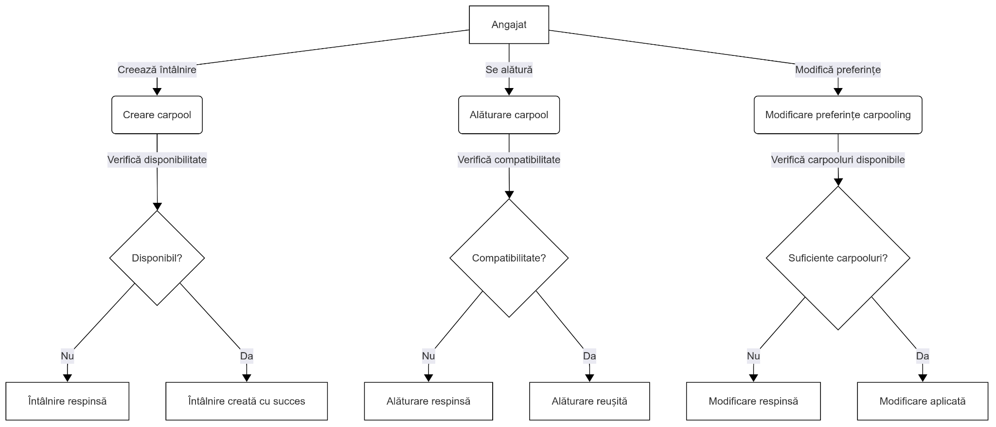

**Pentru Administrator:**

1. **Scenariul 1: Adăugarea unui nou utilizator**
   * **Descriere**: Administratorul creează conturi noi pentru angajați, atribuindu-le roluri și permisiuni în aplicație.
   * **Excepții**: Crearea contului poate eșua dacă datele introduse sunt incomplete sau angajatul există deja în sistem.
2. **Scenariul 2: Monitorizarea utilizării aplicației**
   * **Descriere**: Administratorul vizualizează rapoarte de utilizare și identifică tendințele (ex: care sunt cele mai populare rute, numărul de carpooluri zilnice etc.).
   * **Excepții**: Dacă datele nu sunt sincronizate corect, administratorul nu poate vizualiza rapoartele complete.
3. **Scenariul 3: Modificarea setărilor aplicației**
   * **Descriere**: Administratorul actualizează setările aplicației, cum ar fi regulile de politică internă, notificările sau criteriile de selecție a carpoolurilor.
   * **Excepții**: Modificările nu pot fi salvate dacă nu sunt conforme cu regulamentele companiei sau dacă aplicația întâmpină erori de conectivitate.

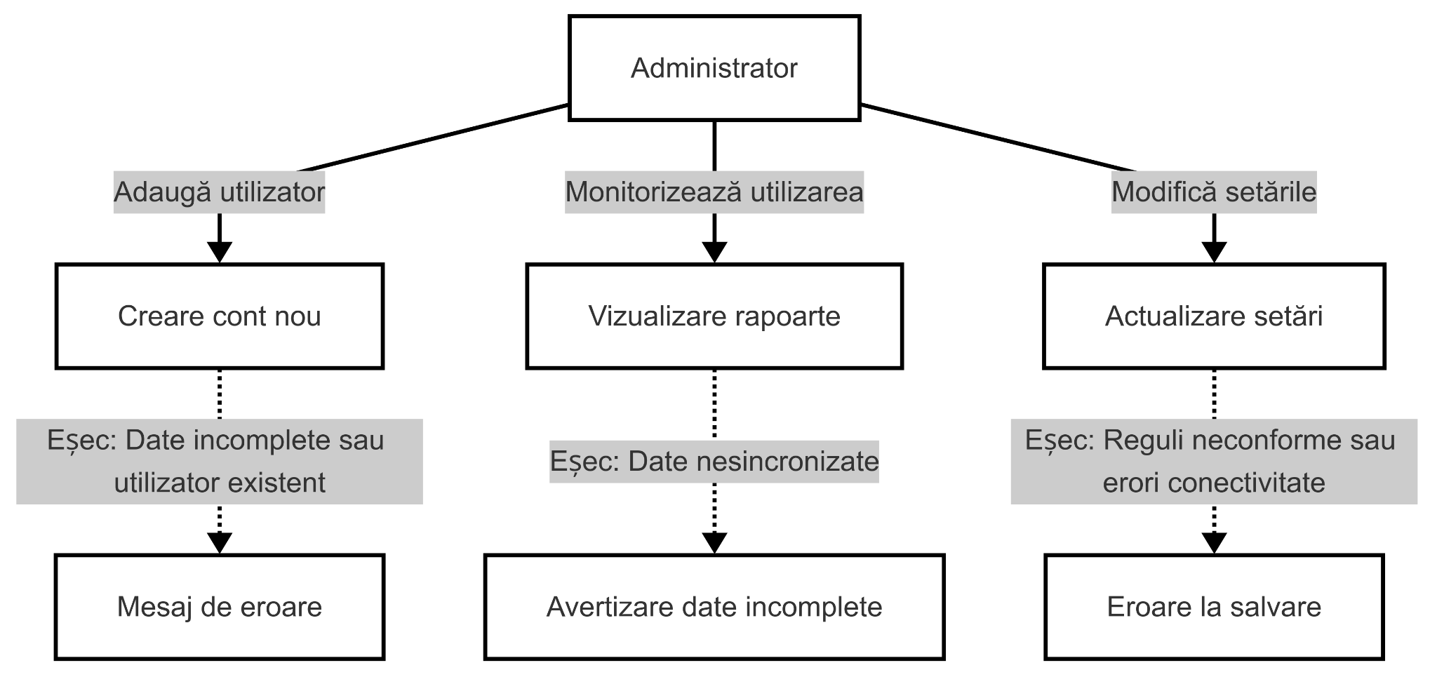

**Pentru Microsoft Teams:**

1. **Scenariul 1: Sincronizarea calendarelor**
   * **Descriere**: Microsoft Teams sincronizează automat calendarele angajaților, detectând zilele libere și programul de lucru remote, și actualizează aplicația de carpooling.
   * **Excepții**: Dacă un utilizator nu are calendarul sincronizat corect sau are o eroare de setare în Teams, aplicația nu va reflecta corect disponibilitatea acestuia.
2. **Scenariul 2: Notificări și memento-uri**
   * **Descriere**: Teams trimite notificări utilizatorilor despre ora de plecare, schimbări de planuri sau mesaje de la ceilalți participanți la carpool.
   * **Excepții**: Dacă utilizatorul nu este activ în Teams sau aplicația întâmpină erori, notificările nu vor fi livrate corect.

